Перечень брошенных, разукомплектованных, бесхозяйных транспортных средств, принудительно перемещенных на площадку временного хранения по адресу: г. Воронеж, пр-т Труда, 107Б
дата перемещения | адрес | марка/модель/гос. номер/цвет | срок обращения за возвратом ТС | фотоматериалы
11.10.2018 | ул. Войкова, 6/ ул. Войкова, 19 | ВАЗ 2109  белый | 11.01.2019 | 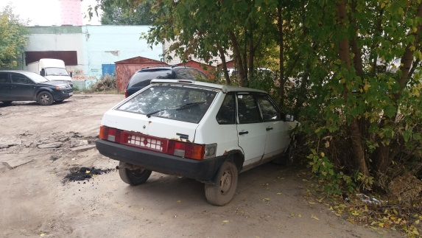 | 